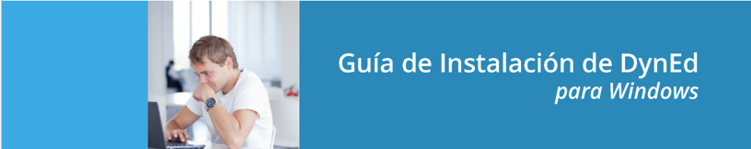
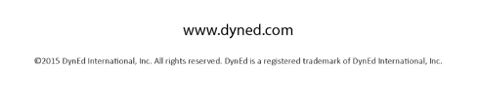
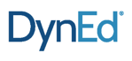

Guía de Instalación DynEd en Windows
Versión 3.4G_DX

Especificaciones y Requisitos del Sistema
Todos los sistemas requieren:
- Sistema Operativo: Windows 8 o Windows 10
- Memoria (RAM): 2 gigabytes (GB)
- CPU: 2 GHz
- Set de audífonos.
- Conexión estable a internet.
- DirectX9.
- Nota: Especificaciones y Requerimientos de sistema pueden variar, para mayor información visitar el siguiente link: http://web2.dyned.com/us/support/clientrequirements/

Introducción
Recomendaciones importantes al momento de descargar e instalar nuestras aplicaciones y cursos.
- Asegurarse que el usuario que usa en su sesión de Windows, cuente con permisos administrativos completos (Leer, Escribir, Eliminar, Crear, Modificar y Ejecutar).

- Asegurarse que tiene conexión a Internet al momento de descargar e instalar.

- Para descargar e instalar la aplicación llamada “STUDENT_AM1 .EXE”, necesita ingresar al sitio:
https://web2.dyned.com/cgi-bin/WebObjects/QandA.woa/wa/faq?id=803
- Autenticar sus datos de con el Servidor de Records de DynEd, escribiendo su usuario y contraseña de usuario con DynEd.

- Confirmar que el servidor de Records es: Américas

- DirectX9

- Configurar correctamente el Set de audífono.

- Descargar STUDENT_MX1.EXE
- http://web2.dyned.com/cgi-bin/WebObjects/QandA.woa/wa/faq?id=803 (DynEd con DirectX9)
- Descargar la aplicación STUDENT_AM1 .EXE y luego ejecutar.
Nota: Si tiene habilitado el Control de Usuario dar clic en permitir.

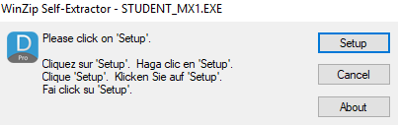
Haga clic en “Setup”

- Instalando Aplicaciones de DynEd

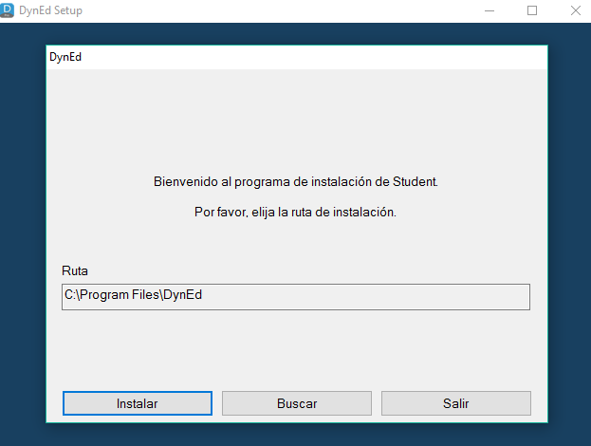
- En la siguiente pantalla, debe indicar el directorio de instalación, (Por defecto aparece C:\Archivos de programa\DynEd o C:\Program Files (x86)\DynEd) si no es así, presione la tecla Buscar e indique la ruta antes mencionada.
Haga clic en Instalar

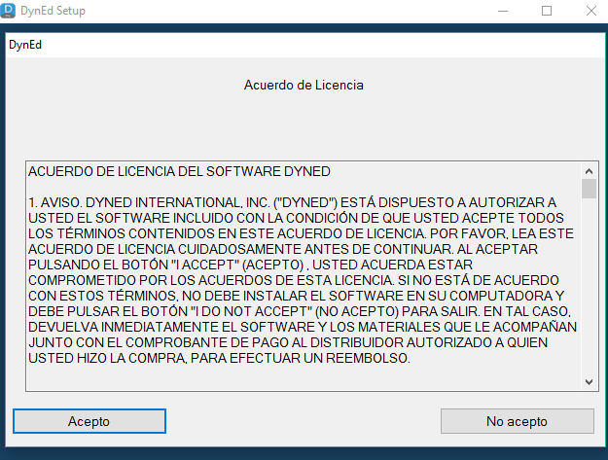

- Leer el contrato de Licencia y haga clic en Acepto.

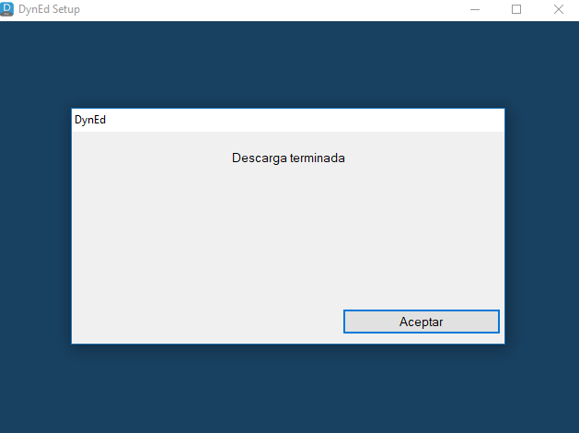

- Le mostrará el siguiente mensaje, Descarga terminada.

Haga clic en Aceptar

- Le mostrará la siguiente pantalla con los accesos directos de “DynEd Student.

Haga clic en “DynEd Student”.

Nota: El acceso directo de DynEd Student también se instalará en el escritorio de su computador.
- Instalando el Nivel o los Niveles de Certificación.
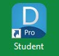
- Haga clic en el acceso directo en el escritorio de su computador (ordenador).

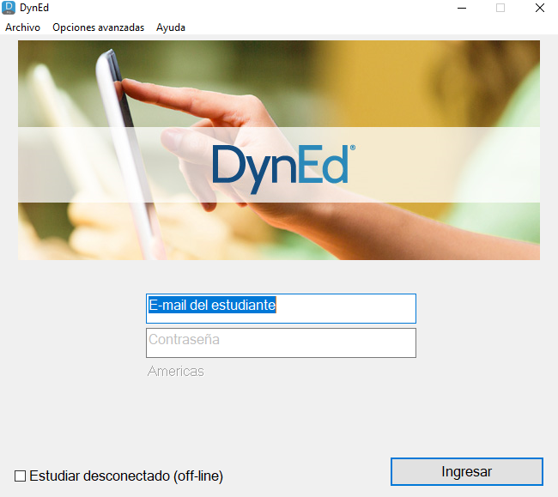

- Escribir usuario y contraseña Proporcionado por institución educativa.
Servidor de Records: “Americas”.
Haga clic en Ingresar.

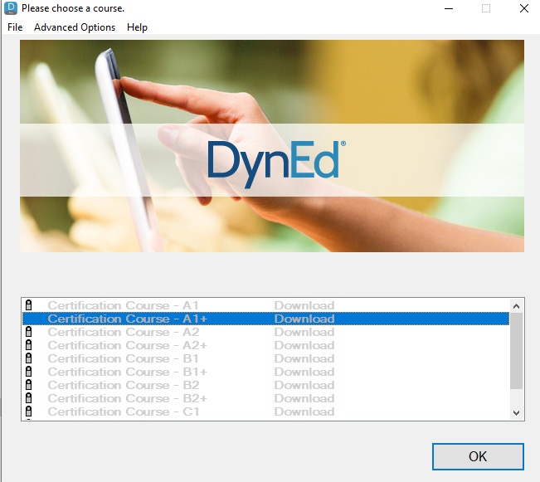
- Seleccionar el nivel de Certificación que asignado de acuerdo al resultado del Placement Test.

Haga clic en Aceptar

Nota: Para estaciones de trabajo donde serán de uso común necesita descargar todos los niveles de Certificación de acuerdo al Plan de Certificación elegido.

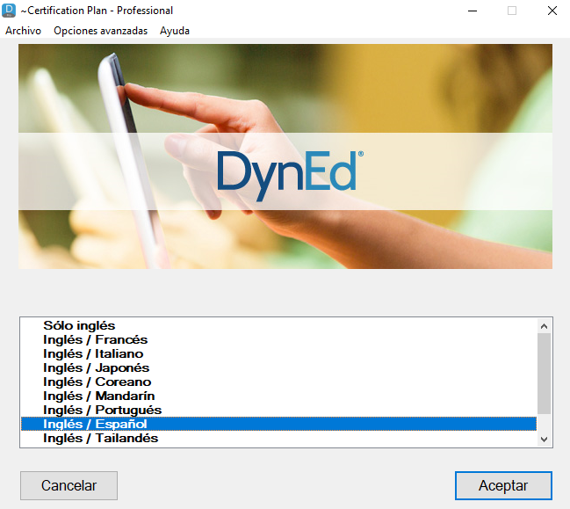

- Idioma de Apoyo “Inglés” o “Inglés/Español” (dependiendo de las políticas de la institución)

Haga clic en “Aceptar”.

- Por favor espere que el proceso de descarga de curso que seleccionó finalice.
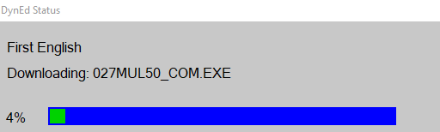

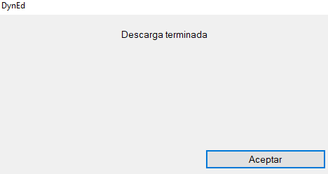

- Descarga Terminada
Haga clic en Aceptar.

- Comenzando a estudiar, ejemplo Certification – A1+.

  - Posesionarse en A1+
Haga clic en Aceptar

- Después de terminar de descargar el nivel de certificación, necesita instalar:

Si la instalación es con DirectX9, le mostrará el mensaje para instalarlo.

Reportar un inconveniente al momento de estudiar o instalar.

  - Hacer captura del error de ser posible.
  - Abrir la aplicación de “Student”,
  - Ingresar con el usuario y contraseña de estudiante con DynEd.
  - En el menú principal, ir a “Opciones avanzadas”.
  - Enviar por E-mail archivo con datos técnicos a DynEd.
  - Redactar el mensaje con información sobre el error con información de la lección, curso, unidad, fecha y hora en que se presentó el inconveniente.
  - Adjuntar la captura de pantalla si la tiene
  - Asegurarse que lleve un archivo adjunto llamado “DynEd_log.txt”.
  - Enviar (enviar al correo electrónico que viene Pre-configurado al hacer clic en “Enviar por E-mail archivo con datos técnicos a DynEd, o enviarlo a correo electrónico proporcionado por la institución.)

Ejemplo

